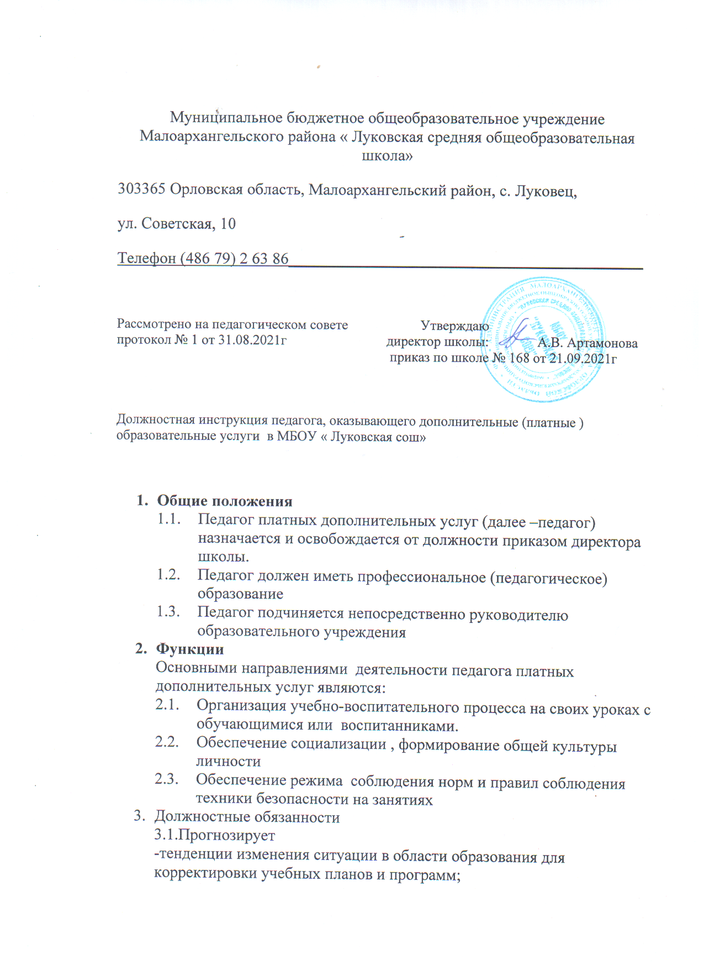

- последствия запланированных изменений в учебном плане, программе;

- последствия внедрения новшеств.

3.2. Планирует и организует

-учебно-воспитательный процесс на занятиях по программам дополнительных услуг;

3.3. Координирует

-взаимодействие обучающихся между собой во время занятий.

3.4. Контролирует

-соблюдение обучающихся ( воспитанниками)во время занятий правил для обучающихся (воспитанников) и техники безопасности;

-безопасность используемых в образовательном процессе оборудования, приборов, технических и наглядных средств обучения.

3.5. Корректирует: - ход выполнения учебного плана и программ.

3.6. Разрабатывает - рабочую программу по образовательной услуге.

3.7. Обеспечивает: - своевременное составление установленной отчетной документации и ее предоставление непосредственным руководителям в отпечатанном виде; - своевременное и аккуратное заполнение журналов посещаемости, - сохранность оборудования, мебели и санитарного состояния закрепленного помещения, а также любого другого помещения, в котором педагог проводит занятия; - своевременное информирование директора школы о невозможности выхода на работу из-за болезни.

3.8. Предоставляет возможность - администрации и (или) назначенным ею лицам присутствовать на своих уроках (занятиях) и любых мероприятиях, проводимых с обучающимися (воспитанниками), при условии предварительного уведомления не позднее, чем накануне. - родителям (законным представителям) присутствовать на своих уроках (занятиях) и любых мероприятиях, проводимых с обучающимися.

4. Права

Педагог имеет право:

4.1. Вносить предложения: - о начале, прекращении или приостановлении конкретных методических, воспитательных или инновационных проектов; - по совершенствованию учебно-воспитательной и инновационной работы.

4.2. Повышать - свою квалификацию.

4.3. Не допускать - на свои занятия посторонних лиц бет разрешения администрации школы.

5. Ответственность

5.1. За неисполнение или ненадлежащее исполнение без уважительных причин Устава, правил внутреннего трудового распорядка школы, законных распоряжений директора школы и иных локальных нормативных актов, должностных обязанностей, установленных настоящей инструкцией, в том числе за неиспользование прав, предоставленных настоящей инструкцией, повлекшее дезорганизацию образовательного процесса, учитель несет дисциплинарную ответственность в порядке, определенном трудовым законодательством.

6. Взаимоотношения. Связи по должности.

Педагог:

6.1. Работает в соответствии с нагрузкой по расписанию, утвержденном директором школы.

6.2. Самостоятельно планирует свою работу на каждый учебный год в соответствии с учебным планом и утвержденной рабочей программой.

6.3. Получает от директора школы информацию нормативно-правового и организационно- методического характера, знакомится под расписку с соответствующими, документами. 6.4. Передает своему непосредственному руководителю информацию, полученную на совещаниях и конференциях, непосредственно после ее получения.

С должностной инструкцией ознакомлен (а): «____» ____________ 20___г. __________ / _________________

подпись